Паспорт места размещения рекламной конструкции «ситиборд»
на территории муниципального образования «город Екатеринбург»

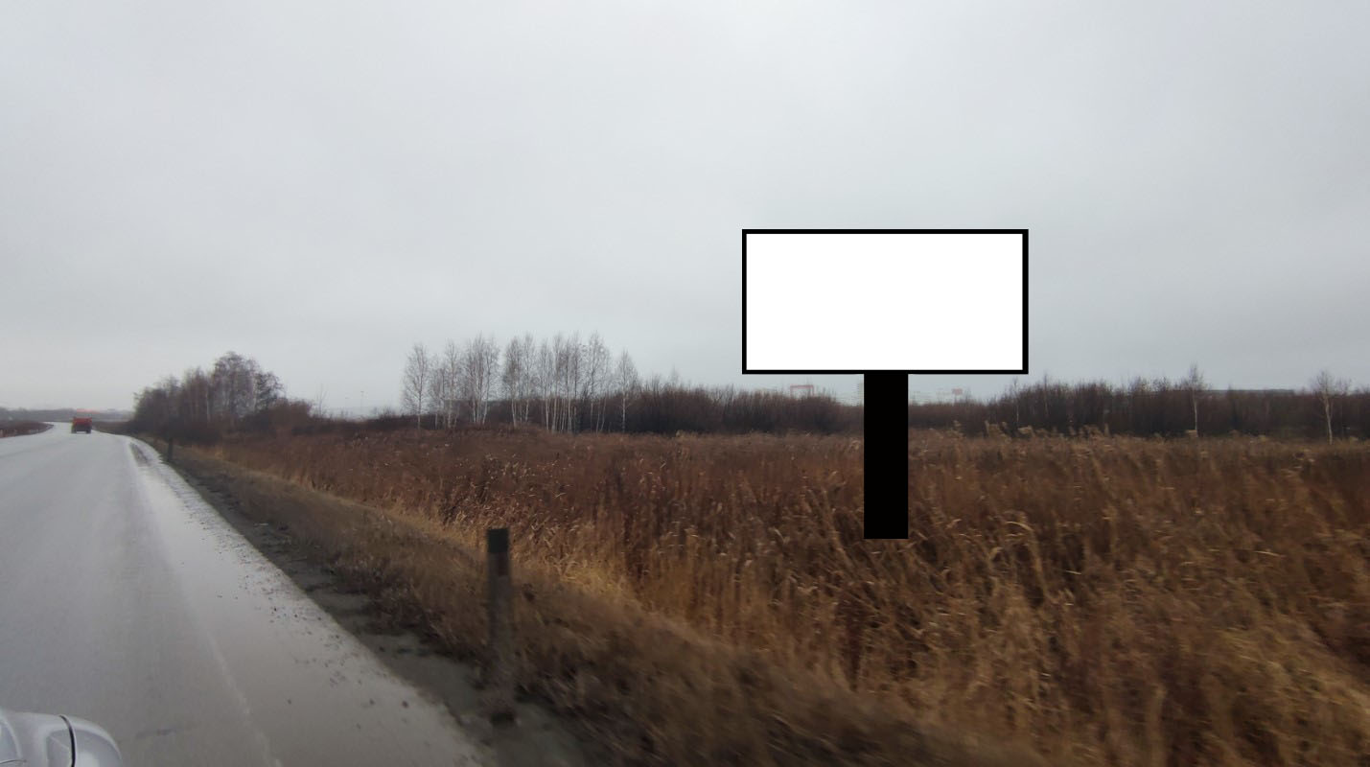

Код места | Адрес | Тип* | Вид | Площадь информационных полей, кв. м | Размеры, м  (высота, ширина) | Количество  сторон
0606172 | Екатеринбургская кольцевая автомобильная дорога (съезд на Кольцовский тр-т, позиция № 1) | 1 | ситиборд | 36 | 3х6 | 2

